Қойылдыру, сүзу, құрғату әдістерімен сусыздандыру.

Ірілігі 0,5 мм-ден артпайтын ұнтақты зат (мысалы, флотациялық концентраттар) судан қойылдыру процесімен бөлінеді. Бұл процесс суда қатты зат түйіршіктері өз салмағымен шөгуіне негізделген. Қолданылатын аппараттар қойылдырғыштар деп аталады. Олар диаметрлері 2,5-150 м аралығында металдан (егер диаметрі кіші болса)не бетоннан кұйылған чан түрінде жасалады. Пульпа чанньң ортасына трубамен түсіріледі. Оның төменгі шеті чанның жоғарғы ернеуінен төмен орналасады.
Шөгу процесінде бірнеше зоналар пайда болады. Ең беткі кабат мөлдірленген судан тұрады. Оның астндағы кабат тығыздығы бастапқы пульпа –тығыздығына жақын. Одан көйін екі аралықты кабат, ал астында тығыз шөгілген қабат орналасада (1–сурет).
Қойылдырғьшқа пульпа үздіксіз түседі. Соған байланысты мөлдірленген сумен шөгінді де үздіксіз шығарылып бөлінеді. Мөлдірленген су чанның үстіндегі ернеуінен асып, шеңбер бойымен орналасқан науаға төгіледі де, одан әрі трубаға түседі. Бастапқы пульпа түсетін трубаның төменгі шеті мөлдір су қабатының астына жететіндіктен тазаланған су лайланбайды.

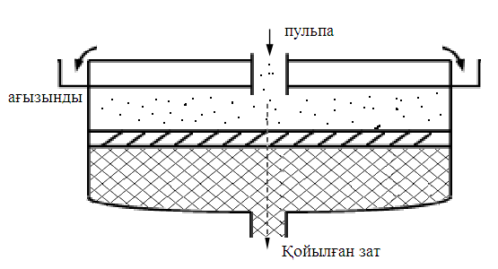

1–сурет. Цилиндрлі койылдырғышта
түйіршіктердің шөгілу зоналары

Шөгінді көлбеу жасалған чан түбінің ортасындағы тесіктен шығады. Ол үшін тығыз шөгінді кабат чанның түбін қыра айналып қозғалатын арнаулы қондырғымен (сыдырғыш) орталык тесікке жеткізіліп отырады. Сыдырғыш рамаға бекітілген, ал рама айналмалы қозғалысты электродвигательден алады. Электродвигатель чанның ортасына орналасса қойылдырғыш орталық қозғалтқышты деп аталады. Үлкен диаметрлі қойылдырғыштарда чанның жоғарғы ернеуі үстіне шеңбер бойымен монорельс орнатылған. Электродвигатель соның бойымен жүретін кареткаға орнатылған. Рама осы кареткаға бекітілген. Бұл қойылдірғыш шетті қозғалысты деп аталады (2–сурет ).
Шөгілу процесіне көптеген факторлар әсер етеді. Олардың ең бастысы заттың ірілігі. Ірі түйіршіктердің шөгу жылдамдығы жоғары. Ұнтақтык артқан сайын (әсіресе 0,02 мм-ден төмендесе) шөгу жылдамдығы өте азаяды. Осыған байланысты олар сумен бірге шығып жоғалуы мүмкін.
Олардың шөгілуін жылдамдату үшін тәжірибеде әртүрлі әдістер қолданылады. Олардың бастылары пульпаны флокуляциялау және коагуляциялау.
Флокуляция деп ұнтақ түйіршіктерді жоғары молекулалы органикалық қосылыстармен өңдеу арқылы біріктіріп ірілеуді айтады.
Коагуляцияда соған ұқсас, бірақ сол мақсатпен пульпа аноргаиикалық күшті электролиттермен өңделеді.

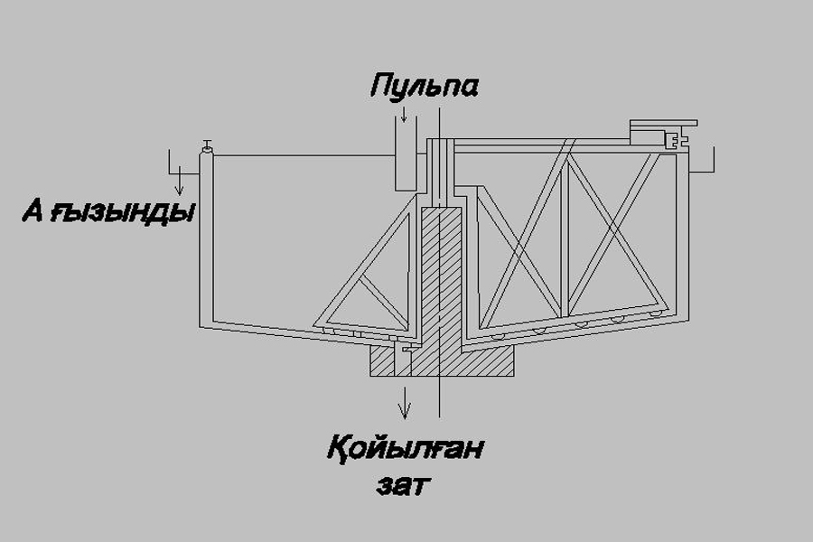

2–сурет. Шеткі қозғалтқышты цилиндрлі қойылдырғыштың
схемалы көрінісі

Процеске неғұрлым тығыздығы аз пульпа түссе шөгу тимділігі соғұрлым төмендейді. Кейбір жағдайда пульпа қойылдырғыштарда емес шлам тұндырғыштарға түсіріледі (мысалы көмір байыту фабрикаларында). Олар төрт бұрышты бассейін түрінде жасалады. Пульпа оларда ұзақ уақыт тұрып тұнады.
Қойылдыру мақсатымен қойылған талапқа сай басқа аппараттарда (гидроциклондар және басқалары) қолданылады. Флотациялық байыту фабрикаларында сусыздандырудың бірінші сатысы ретінде қойылдыру ғана қолданылады.
Чанды қойылдырғыштардың қажетті диаметрін табу үшін тәжірибеде алынған үлесті өнімділікті (т/м) білу қажет. Соны пайдаланып чанның жалпы аудан көлемі есептеледі де диаметрі табылады.

Сүзу

Сүзу деп қатты заттан суды ұсақ саңлаулы (кеуікті) қалқадан өткізу арқылы бөлуді атайды. Бөлініп альнған су фильтрат деп, қалқа бетіне жабысып қалған зат кек деп аталады.
Судың қалқадан өтуін жлдамдату үшін қалқаның екі жағында қысым айырмашылығы тудырылады. Бірінші әдіс: қалқаның бір жағында ауа қысымы төмендетіледі (вакуум), екінші жағында атмосфералық қысым сақталады. Екінші әдіс: қалқаның бір жағында атмосфералық қысымнан артық қысым тудырылады.
Ұсақ саңлаулы қалқа ретінде әртүрлі табиғи маталар, синтетикалық маталар не металды сеткалар қолданылады.
Сүзуге қолданылатын аппараттарды сузгіштер деп атайды. Байыту фабрикаларында барабанды, дискалы және сирек ленталы вакуум-сүзгіштер колданылады. Артық қысыммен істейтін сузгіштер пресс-сүзгіштер деп аталады.
Барабанды вакуум-сүзгіштер сыртқы сүзу бетті және ішкі сүзу бетті болып бөлінеді.Көбінде біріншілері қолданылады (3–сурет).
Пульпа жартылай ойыңқы ваннаға (1) түседі. ол ванна түбіне жақын қозғалтқыш қондырғы мен (2) араластырылып, науа ішіне батырыңқы барабан (3) орналасқан. Барабан үстінде оның ұзын бойына қырлар орнатылған. Сол қырларды орай ірі тесікті тор, ал тор үстіне сүзгіш мата тартылған.

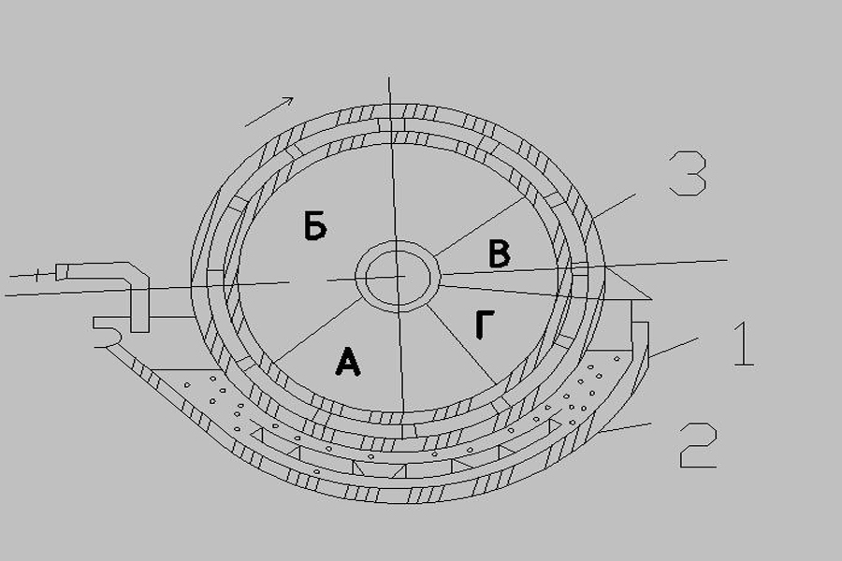
3–сурет. Барабанды сүзгіштің схемасы.
1–ванна; 2–араластырғыш; 3–барабан.

Екі қыр аралары бір бірімен қатысы жоқ камералар кұрайды. Әр камера барабан бетіндегі тесік және түтік арқылы орталық вал ұшына орнатылған ауаның кысымымен берілуін не сорылуын реттейтін қондырғымен жалғасқан. Барабан айналғанда (3–сурет) әр камера вакуум және кысым зонасынан өтеді. А және Б секторлары ауа айдағышпен жалғасқан, А секторында камераларда вакуум әсерімен пульпа мата бетіне тартылып, қатты зат шөгіп, су өтіп, түтікпен орталық трубаға түсіп, одан әрі вакуум насостың рессиверіне (су жыйнағыш) түседі. Б секторында вакуум әсерімен шөгіндіде калған су тартылып, сусыздануы арта түседі. В зонасында камераларға кысым беріледі. Соның әсерінен шөгінді мата бетіндегі копсып босайды да, сыдырғыш пластинкамен бөліп алынады. Г секторында кысым қүшімен мата тесіктері жабысқан заттан тазаланады.
Ішкі сүзу бетті барабанды сүзгіштерде сүзгіш мата барабанның ішкі кабырғасына орнатылған. Пульпа тікелей барабан ішіне түседі.
Дискалы вакуум-сүзгіштердің жұмыс принципі барабанды сүзгіш жұмысына ұқсас. Іші қуыс (каналды) (2) валға сүзгіш дискалар (1) орнатылған (4–сурет).
Дискалардың төменгі жартысы ваннаға (3) орналасқан. Әр диска іші қуыс (12) сектордан (4) құралған. Әр сектор беті сүзгіш матамен қапталған және спицті (5) басқышпен (6) валға бекітілген. Вал ішінде каналдар бар. Олардан вакуум зонасында ауа сорылады, ал қысым зонасына ауа қысыммен түседі. Демек, секторлар дисканың бір айналымында вакуум және қысым зоналарынан өтеді.
Сүзіліп өткен су (фильтрат) қысым және вакуумды реттегіш қондырғыға түсіп, одан әрі вакуум – насосының рессиверіне түседі, ал мата бетіндегі шөгінді қысым күшімен қопсығаннан кейін сыпырғыш пластинамен бөлінеді.

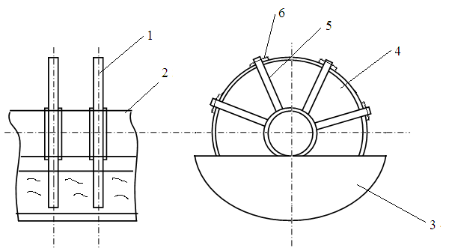

4–сурет. Дискалы сүзгіштің схемалы көрінісі: 1–дискалар; 2–қуыс вал;
3–ванна; 4–сектор; 5–спиц; 6–бекіткіш.

Дискалы сүзгіштерде диска саны (6) не одан көп болады. Олардың барабанды сүзгіштерден артықшылығы сол-сүзгіш бет аудандары көп артық және одан аз орын алады. Бірақ алынатын кектің ылғалдылығы 1-2 % жоғары болады.
Кейінгі кезде тез шөгетін ірі түйіршікті суспензияны сүзу үшін ленталы вакуум-фильтрлер қолданыла бастады. Ол ленталы конвейерге ұқсас ірі тесікті лента беті сүзгіш матамен қапталған. Суспензия лента бетіне түседі. Вакуум камерасы лента астына орналасқан.
Пресс-сүзгіштер негізінде аз шығымды суспензиялар үшін қолданылады. Соған байланысты байыту фабрикаларында көп тараған жоқ.
Сүзу процесін жүргізгенде қосалқы жабдықтар ретінде әр түрлі типті вакуум-насостар (поршеньді және ротационды), ауа айдағыштар (трубо және ротационды) рессиверлер және басқалары қолданылады. Сүзгіштерде вакуум шамасы 53,2-86,4 кПа, ал қысым шамасы 40-70 кПа болады.
Олардың өнімділігі үлесті өнімділікпен және сүзгіш бет ауданымен анықталады. Үлесті өнімділікке бір сыпыра факторлар әсер етеді. Олардың ең бастысы заттың ірілігі: неғұрлым ірі түйіршікті болса, соғұрлым сүзу өнімді болады да, кектің ылғалдылығы төмендейді.

Құрғату

Құрғату процесінде сусыздандыру жылу энергиясымен суды буға айналдыру арқылы жүргізіледі.
Қойылдыру және сүзу процестерімен салыстырғанда құрғату процесі қымбат түрады. Сондықтан ол сүзуден кейін заттың ылғалдығы қажетті мөлшерге жетпегенде ғана қолданылады. Құрғатуға тек концентраттар ғана түседі. Жылу энергиясының көзі ретінде табиғи газ, мазут не көмір шаңы қолданылады. Жалпы құрғатқыш түрлері көп.
Барабанды құрғатқыш (5–сурет) көлбеу орналасқан барабаннан (1) тұрады. Ол екі бандажбен (2) тірегіш роликтер (3) үстіне салынған. Оны айналдыру үшін сыртқы бетін орай тісті венец (4) орнатылған. Ол шестерня (5) арқылы электродвигательмен қозғалысқа келтіріледі. Ылғалды зат және жандырғыш камерадан шығатын ыстық газ ағыны барабанның жоғарғы басына түсіріледі. Газ түтін сорғыш-вентилятор күшімен барабан арқылы белгілі бір жылдамдықпен өтеді.
Зат газбен жақсы араласу үшін барабанның ішкі қабырғасына оны жоғары көтеріп шашатын әртүрлі пішінді қондырғылар бекітілген. Барабнанның ақырын айналу кезінде зат біртіндеп құрғатылып, жылжып оның төменгі шетінен шығады.
Буға айналған су газбен бірге шығады. Газ ішіне заттың шаңды бөлігіде болады. Сондықтан газ атмосфераға шығарылу алдында міндетті түрде тазалануы қажет: біріншіден атмосфера былғанбауы керек, екіншіден шаңда бағалы заттың үлесі үлкен.
Газдың барабанға түсер алдындағы температурасы кейде 1000 ⁰С-дан асады. Ал шығу температурасы 70-150 ⁰С. Барабанның диаметрі 0,5-3,5 м, ал ұзындығы 2,5-27 м.

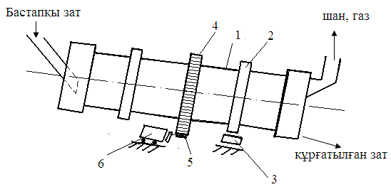

5–сурет. Барабанды құрғатқыштың схемалық көрінісі: 1–барбан; 2–бандаж; 3–ролик; 4–тісті венец; 5–тісті шестерня; 6–электроқозғалтқыш.

Құбырлы құрғатқыштар (6–сурет) көмір байыту фабрикаларында кеңінен таралуда.
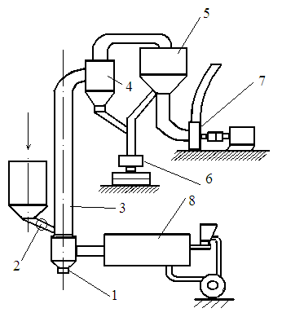

6–cурет. Құбырлы құрғатқыштың схемалы көрінісі: 1–затвор; 2–түсіргіш; 3–труба; 4, 5–циклондар; 6–шөккен шаң шығару қондырғысы;
7–сорғыш; 8–желдеткіш.

Ол тік орналасқан құбырдан (3) тұрады. Оған зат бункерден арнаулы түсіргішпен (2) түсіріледі. Оның түпкі шеті ыстық газ шыгаратын жандырғыш камерамен (8), ал жоғарғы шеті құрғатылған затты газдан бөлетін циклондармен (4, 5) жалғасады. Оларда шөккен зат арнаулы қондырғы (6) арқылы шығарылады.
Трубаға түскен зат сорғыш – вентилятор (7) күшімен жоғары көтерілу кезінде құрғайды. Газ атмосфераға шығарылу алдында шаң ұстағыш қондырғыдан өтіп тазартылады.
Газ ағынымен көтерілмейетін тым ірі түйіршіктер трубаның түбіне жиналып арнаулы затвор арқылы шығарылады. Трубалы құрғатқыштарға ірілігі 10-15 мм-ден аспайтын зат түседі. Олардың диаметрлері 0,8 -1,5 м, ал биіктігі 15-25 м аралығында өзгереді.
Көмір концентраттарын құрғатуға қайнау қабатты құрғатқыштарда қолданылады. Олардың трубалы құрғатқыштардан негізгі айырмашылығы сол – құрғату камерасына түскен зат газ ағыны күшімен тор үстінде қалқымалы күйде болып құрғайды. Заттың негізгі массасы біртіндеп арнаулы затвор арқылы шығарылады. Газбен бірге шыққан шаң циклондарда ұсталады.

